生涯规划 理念先行
——我区成功承办青岛市生涯规划教育座谈会
2018年3月21日下午，青岛市生涯规划教育座谈会在青岛五中进行。 参与座谈的有青岛市生涯规划教研员王萌老师、市南区教研员松梅老师、青岛大学心理系兰公瑞博士、市南区、市北区初中部分从事生涯规划教育的一线教师。
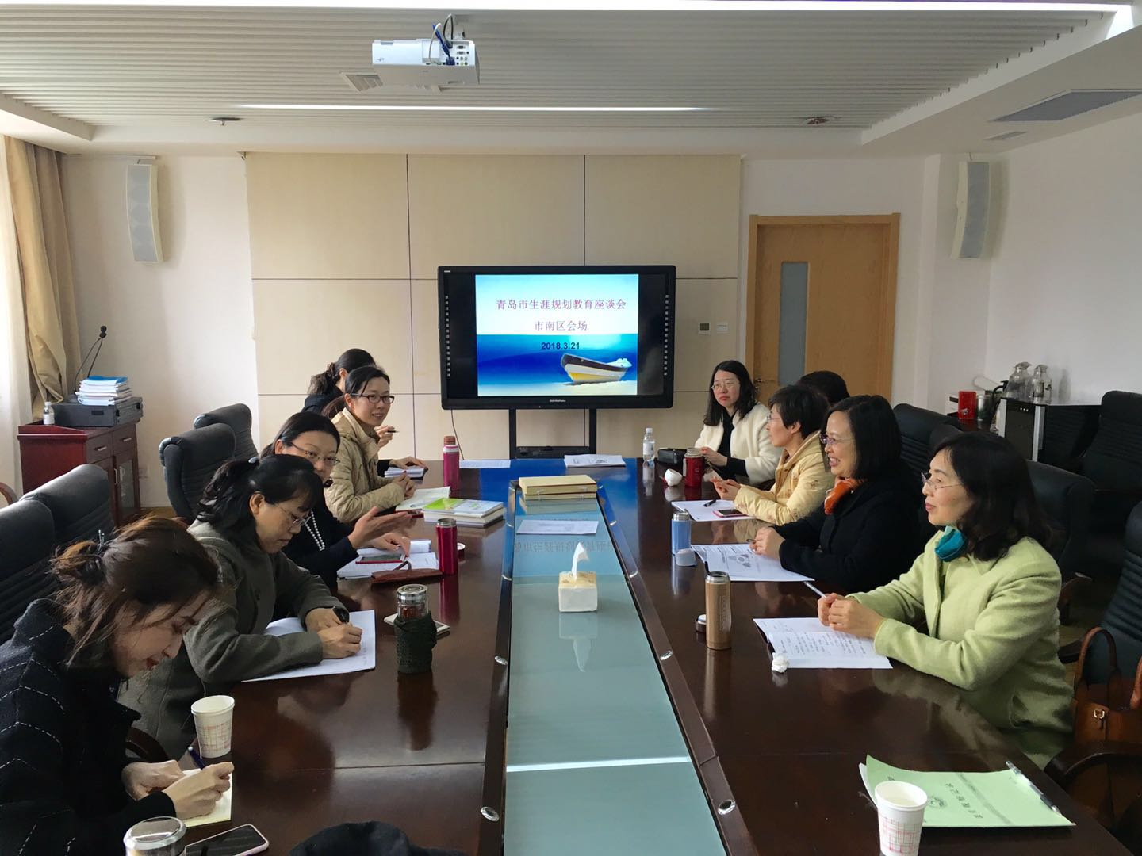
座谈会由市南区生教研员松梅老师主持，她引导大家从工作现状、未来设想、需求支持三个层次对生涯规划教育进行交流。青岛市生涯规划教研员王萌老师首先向大家介绍了青岛市近年来在生涯规划教育方面做出的努力和成绩，同时也向大家提出关于生涯规划教育的几个核心问题——生涯规划教育谁来做？初中生涯规划教育如何做？生涯规划教育到底服务于什么？根据两位教研员的提议，参与座谈的教师们认真思考，积极发言，提供了许多宝贵的一线资料，也提供了很多富有实效性的方法建议。

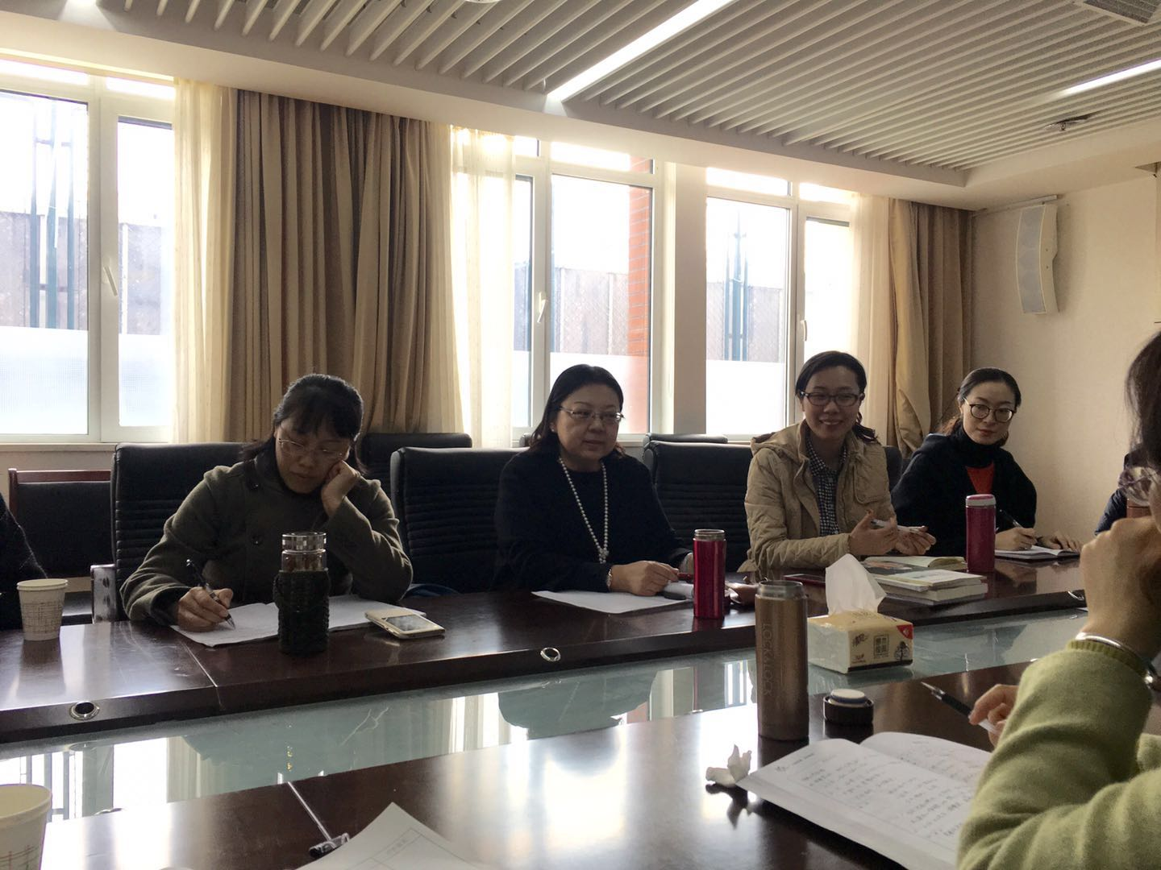
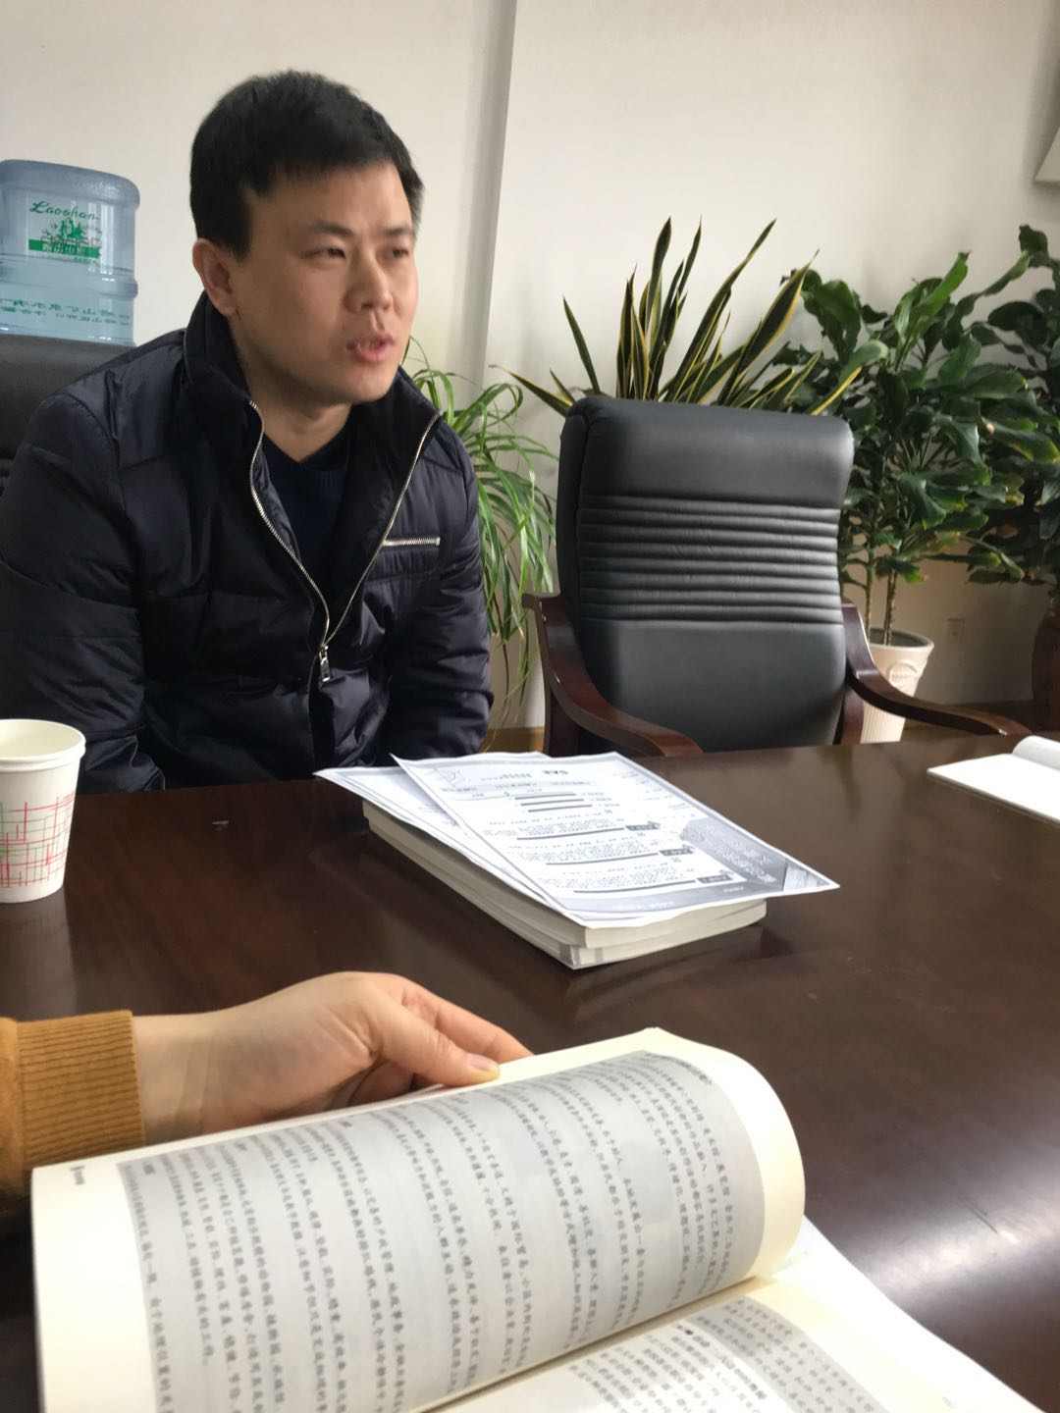
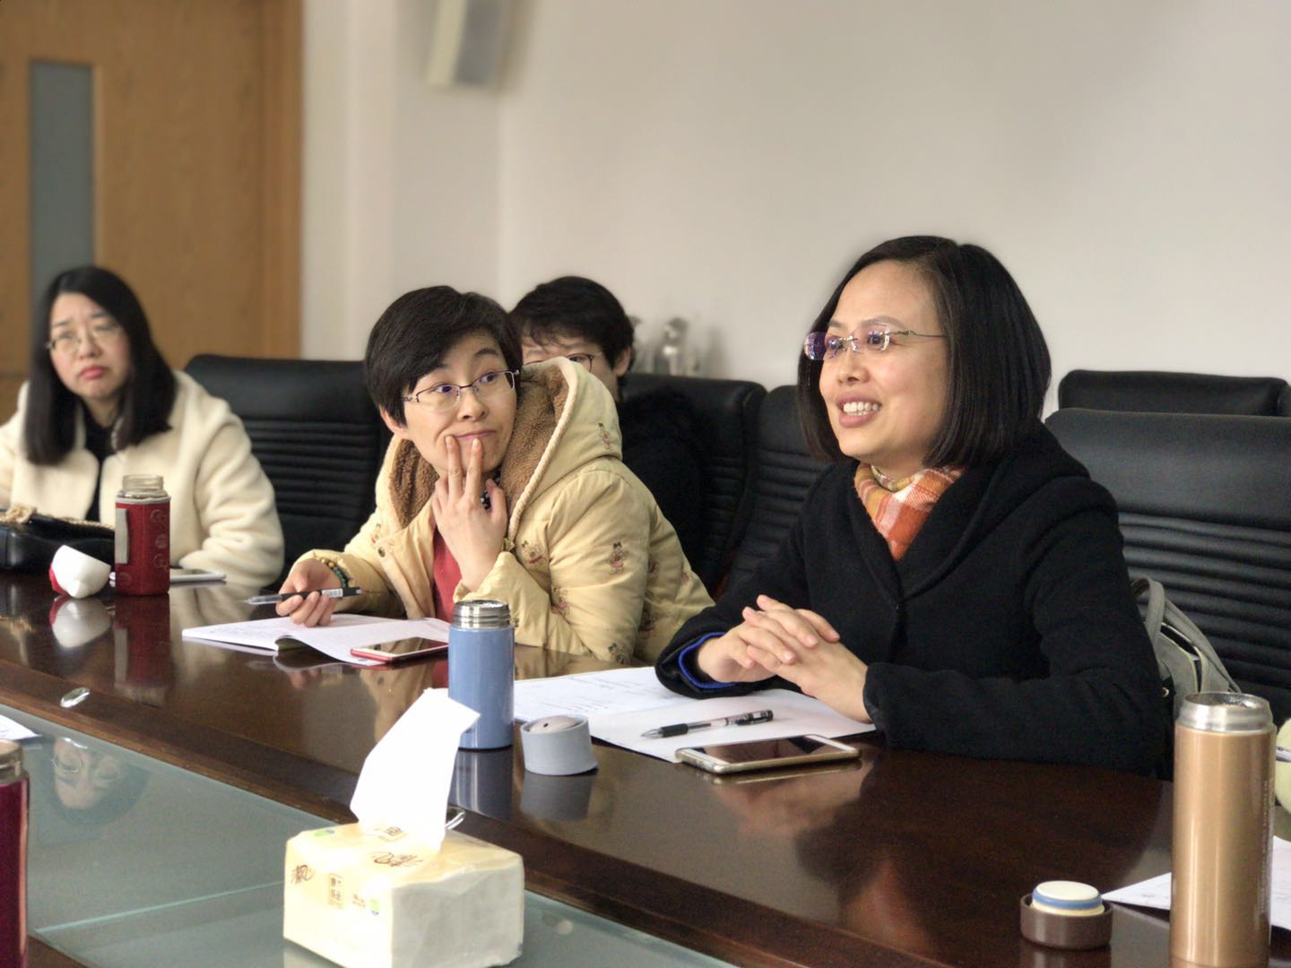
青岛七中的刘倩老师提出：学校可以成立一个更稳定的生涯规划教育工作小组，将这项工作的各部分贯通起来；青岛五十九中的于明东老师提出：可以充分利用班队会课对学生们进行生涯规划教育；青岛四十四中马彦宁老师提出：将生涯教育与广义学习、终生学习理念结合起来；青岛五十一中胡英老师介绍了她在五十一中开展生涯规划教育的经验和心得；其他各校老师也分别从不同角度对议题进行了讨论；青大心理系兰公瑞博士谈了自己对初中生生涯规划教育定位的思考：了解自我、科普职业、呈现人的更多可能性。最后，松梅老师鼓励大家带着满满的收获和新的思考回到各自的工作实践中，为我市初中生涯规划教育踏实践行，开创佳绩！

